ČETRTEK, 9. 4. 2020

SLO 8 (skupina Ahačič)

Najprej natančno preglejte rešitve:
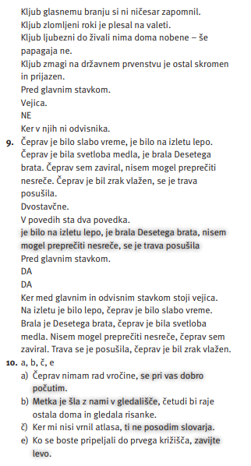
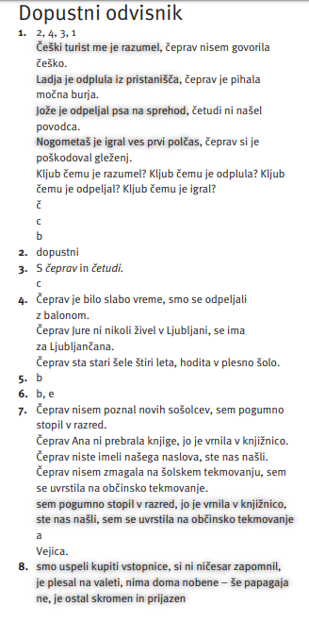

Preden spoznamo še zadnjo vrsto odvisnika, bomo malo ponovili in utrdili snov.

V zvezek napiši naslov Ponovimo (na neumetnostno stran).

1. Stavčni členi – ponovitev
Nalogo boš naredil(a) v zvezek.
Prepiši povedi in podčrtaj stavčne člene. Predmetu določi tudi sklon.
- Pokažite nam svojo domačo nalogo.
- Mojemu bratu diši jabolčni mamin zavitek.
- Prestrašeno se je obrnil k mami.
- V soboto sem te videl na tržnici.
- Tone se na nogometnem igrišču premika kakor v počasnem posnetku.

2. Odvisniki – ponovitev
Nalogo boš naredil(a) v zvezek.
Prepiši povedi. Pobarvaj glavni stavek, obkroži veznik, napiši vprašalnico za odvisni stavek in določi vrsto odvisnika.
- Poglej, kdo je prišel.
- Padel je tako nesrečno, da si je zlomil nogo.
- Delavci so hiteli delati jez, da bi zadržali vodo.
- Čeprav je kisik tako razširjen, so ga odkrili šele pred dvesto leti.
- Zapiraj vrata, da ne bo prepiha.
- Mateja je jokala, ker je mama ni pustila na zabavo.

3. Pretvorba stavčnih členov v odvisnike – ponovitev
Podčrtan stavčni člen pretvori v odvisnik. Določi tudi vrsto odvisnika.
Primer: Dobro se samo hvali. Kar je dobro, se samo hvali. osebkov odvisnik
- Zaradi suše bo letina slaba.
- Domov bomo šli ob polnoči.
- Alenka je šla v trgovino kupit bonboniero.
- Krivec še ni ugotovljen.
- Kljub bolezni je opravila svoje delo.

4. ZA RADOVEDNE: Neumetnostne besedne vrste – ponovitev
Naloge boš reševal(a) na spletu:

Nasvet strokovnjaka:
http://www.s-sers.mb.edus.si/gradiva/w3/slo8/034_nasvet_strokovnjaka/nasvet_uvodna_motivacija_1.html

Razlaga nastanka naravnega pojava;
http://www.s-sers.mb.edus.si/gradiva/w3/slo8/022_naravni_pojav/pojav_uvodna_motivacija.html

Zahvala:
http://www.s-sers.mb.edus.si/gradiva/w3/slo8/014_zahvala/zahvala_obravnava.html

Naloge 1, 2 in 3 naredi v zvezek, fotografiraj analizo povedi in mi jih pošlji. Ko dobim tvojo nalogo, ti pošljem rešitve. Časa imaš do torka, 14. 4. 2020 do 15. ure.

Pa smo končali za ta teden. V ponedeljek je praznik, tako da vas nove naloge čakajo v torek, 14. 4. 2020.
Tistim, ki praznujete, želim vesele velikonočne praznike, vsem pa želim čudovit podaljšan vikend!

